АВГУСТ  2021г.  № 20 | Учредитель газеты – администрация Хомутовского  муниципального образования
Цена: бесплатно

РОССИЙСКАЯ ФЕДЕРАЦИЯ

ИРКУТСКАЯ ОБЛАСТЬ ИРКУТСКИЙ РАЙОН
ХОМУТОВСКОЕ МУНИЦИПАЛЬНОЕ ОБРАЗОВАНИЕ
АДМИНИСТРАЦИЯ

ПОСТАНОВЛЕНИЕ

05.08.2021 № 129 о/д
с. Хомутово

Об утверждении требований к порядку разработки и принятия правовых актов о нормировании в сфере закупок товаров, работ, услуг для обеспечения муниципальных нужд Хомутовского муниципального образования и подведомственных учреждений администрации Хомутовского муниципального образования, содержанию указанных актов их обеспечению их исполнения.

В соответствии с ч. 4 ст. 19 Федерального закона от 5 апреля 2013 года № 44-ФЗ «О контрактной системе в сфере закупок товаров, работ, услуг для обеспечения государственных и муниципальных нужд», руководствуясь ст. 14 Федерального закона от 06.10.2003 № 131-ФЗ «Об общих принципах организации местного самоуправления в Российской Федерации», Уставом Хомутовского муниципального образования, Администрация Хомутовского муниципального образования

ПОСТАНОВЛЯЕТ:

- Утвердить Требования к порядку разработки и принятия правовых актов о нормировании в сфере закупок товаров, работ, услуг для обеспечения муниципальных нужд Хомутовского муниципального образования и подведомственных учреждений администрации Хомутовского муниципального образования содержанию указанных актов и обеспечению их исполнения (Приложение).
2. Опубликовать настоящее постановление в установленном законом порядке.
3. Контроль за исполнением настоящего постановления возложить на первого заместителя Главы администрации.

Исполняющий обязанности
Главы администрации А.В. Иваненко

Утверждено
Постановлением администрации
Хомутовского муниципального образования
От 05.08.2021 № 129 о/д

ТРЕБОВАНИЯ К ПОРЯДКУ РАЗРАБОТКИ И ПРИНЯТИЯ ПРАВОВЫХ АКТОВ О НОРМИРОВАНИИ В СФЕРЕ ЗАКУПОК ДЛЯ ОБЕСПЕЧЕНИЯ МУНИЦИПАЛЬНЫХ НУЖД ХОМУТОВСКОГО МУНИЦИПАЛЬНОГО ОБРАЗОВАНИЯ И ПОДВЕДОСТВЕННЫЕ УЧРЕЖДЕНИЙ ХОМУТОВСКОГО МУНИЦИПАЛЬНОГО ОБРАЗОВАНИЯ, СОДЕРЖАНИЮ УКАЗАННЫХ АКТОВ И ОБЕСПЕЧЕНИЮ ИХ ИСПОЛНЕНИЯ

1. Настоящий документ определяет требования к порядку разработки и принятия, содержанию, обеспечению исполнения следующих правовых актов:
1.1. Администрации Хомутовского муниципального образования – Администрации сельского поселения (далее - Администрация), утверждающих:
правила определения нормативных затрат на обеспечение функций муниципальных органов (включая подведомственные учреждения);
правила определения требований к отдельным видам товаров, работ, услуг (в том числе предельные цены товаров, работ, услуг), закупаемым для обеспечения муниципальных нужд;
1.2. Подведомственных учреждений Хомутовского муниципального образования:
нормативные затраты;
требования к отдельным видам товаров, работ, услуг (в том числе предельные цены товаров, работ, услуг), закупаемым Администрацией и подведомственными учреждениями Хомутовского муниципального образования;
- Правовые акты, указанные в пункте 1 настоящих Требований, разрабатываются в форме постановлений Администрации Хомутовского муниципального образования.
3. Для проведения обсуждения в целях общественного контроля проектов правовых актов, указанных в пп. 1.1 п. 1 настоящих Требований, в соответствии с пунктом 6 общих требований к порядку разработки и принятия правовых актов о нормировании в сфере закупок, содержанию указанных актов и обеспечению их исполнения, утвержденных постановлением Правительства Российской Федерации от 18.05.2015 № 476, Администрация размещает проекты указанных правовых актов и пояснительные записки к ним в установленном порядке единой информационной системе в сфере закупок.
4. Срок проведения обсуждения в целях общественного контроля составляет 5 рабочих дней со дня размещения проектов правовых актов, указанных в пункте 1 настоящих требований, в единой информационной системе в сфере закупок.
5. Администрация рассматривают предложения общественных объединений, юридических и физических лиц, поступившие в электронной или письменной форме в срок, установленный муниципальными органами, в соответствии с законодательством Российской Федерации о порядке рассмотрения обращений граждан.
6. Администрация не позднее 30 рабочих дней со дня истечения срока, указанного в пункте 5 настоящих требований, размещают в единой информационной системе в сфере закупок протокол обсуждения в целях общественного контроля, который должен содержать информацию об учете поступивших предложений общественных объединений, юридических и физических лиц и (или) обоснованную позицию Администрации о невозможности учета поступивших предложений.
7. По результатам обсуждения в целях общественного контроля Администрация при необходимости принимают решение о внесении изменений в проекты правовых актов, указанных в пункте 1 настоящих требований.
8. При обосновании объекта и (или) объектов закупки учитываются изменения, внесенные в правовые акты, указанные в абзаце втором подпункта 1.2. настоящих сведений, до представления Администрации распределения бюджетных ассигнований в порядке, установленном финансовым органом.
9. Администрация в течении 7 рабочих дней со дня принятия правовых актов, указанных в подпункте 1.2. настоящих требований, размещают эти правовые акты в установленном порядке в единой информационной системе в сфере закупок.
10. Внесение изменений в правовые акты, указанные в подпункте 1.2. настоящих требований, осуществляется в порядке, установленном для их принятия.
11. Постановление Администрации Хомутовского муниципального образования, утверждающее правила определения требований к отдельным видам товаров, работ, услуг, должно определять:
а) порядок определения значений характеристик (свойств) отдельных видов товаров, работ, услуг (в том числе предельных цен товаров, работ, услуг), включенных в утвержденный Правительством Российской Федерации перечень отдельных видов товаров, работ, услуг;
б) порядок отбора отдельных видов товаров, работ, услуг (в том числе предельных цен товаров, работ, услуг), закупаемых самой Администрацией и подведомственными ей учреждениями (далее - ведомственный перечень);
в) форму ведомственного перечня.
12. Постановление Администрации Хомутовского муниципального образования, утверждающее правила определения нормативных затрат, должно определять:
а) порядок расчета нормативных затрат, в том числе формулы расчета;
б) обязанность Администрации определить порядок расчета нормативных затрат, для которых порядок расчета не определен Правительством Российской Федерации;
в) требование об определении Администрации нормативов количества и (или) цены товаров, работ, услуг, в том числе сгруппированных по должностям работников и (или) категориям должностей работников.
13. Правовые акты Администрации, утверждающие требования к отдельным видам товаров, работ, услуг, должны содержать следующие сведения:
а) наименования заказчиков, в отношении которых устанавливаются требования к отдельным видам товаров, работ, услуг (в том числе предельные цены товаров, работ, услуг);
б) перечень отдельных видов товаров, работ, услуг с указанием характеристик (свойств) и их значений.
14. Администрация разрабатывает и утверждает индивидуальные, установленные для каждого работника, и (или) коллективные, установленные для нескольких работников, нормативы количества и (или) цены товаров, работ, услуг по структурным подразделениям указанных органов.
15. Правовые акты Администрации, утверждающие нормативные затраты, должны определять:
а) порядок расчета нормативных затрат, для которых правилами определения нормативных затрат не установлен порядок расчета;
б) нормативы количества и (или) цены товаров, работ, услуг, в том числе сгруппированные по должностям работников и (или) категориям должностей работников.
16. Требования к отдельным видам товаров, работ, услуг и нормативные затраты применяются для обоснования объекта и (или) объектов закупки соответствующего заказчика Хомутовского муниципального образования.

И.о. начальника экономического отдела В.В. Максимова

РОССИЙСКАЯ ФЕДЕРАЦИЯ

ИРКУТСКАЯ ОБЛАСТЬ ИРКУТСКИЙ РАЙОН
ХОМУТОВСКОЕ МУНИЦИПАЛЬНОЕ ОБРАЗОВАНИЕ
АДМИНИСТРАЦИЯ

ПОСТАНОВЛЕНИЕ

06.08.2021 № 131 о/д
с. Хомутово

О внесении изменений в Постановление администрации Хомутовского муниципального образования 25.06.2021 года №108 о/д

Руководствуясь ст.14 Федерального закона от 6 октября 2003 года №131-ФЗ «Об общих принципах организации местного самоуправления в Российской Федерации», руководствуясь ст.6 Устава Хомутовского муниципального образования, Администрация Хомутовского муниципального образования

ПОСТАНОВЛЯЕТ:

1. Внести изменения в Постановление администрации Хомутовского муниципального образования от 25.06.2021 года № 108 о/д «Об утверждении порядка определения межбюджетных трансфертов передаваемых бюджету Иркутского районного муниципального образования из бюджета Хомутовского муниципального образования на осуществление в 2021 органом местного самоуправления Иркутского районного муниципального образования полномочия по решению вопроса местного значения «Участие в предупреждении и ликвидации последствий чрезвычайных ситуаций в границах поселения»» (далее постановление):
1.1. В наименовании постановления цифры «2021» заменить на «2022»
1.2. В п.3 Приложения к постановлению слова «Разработка проектов правовых актов в области предупреждения и ликвидации последствий чрезвычайных ситуаций на территории поселений» заменить словами «Оказание методической помощи в разработке проектов правовых актов в области предупреждения и ликвидации последствий чрезвычайных ситуаций на территории поселений».
2.Опубликовать настоящее постановление в установленном законом порядке.
3.Контроль за исполнением настоящего постановления возложить на Первого заместителя Главы администрации.

Исполняющий обязанности
главы Администрации А.В. Иваненко

Сообщение о возможном установлении публичного сервитута в границах, согласно прилагаемой схеме.

Орган, рассматривающий ходатайство об установлении публичного сервитута: администрация Иркутского районного муниципального образования.
- Цель установления публичного сервитута: для размещения объекта электросетевого хозяйства: «Электрическая сеть поле большая левая».
- Публичный сервитут, площадью 19 712 кв.м, в отношении:
- части земельного участка с кадастровым номером 38:06:100922:4536, площадью 4174 кв.м;
- части земельного участка с кадастровым номером 38:06:100922:4626, площадью 3937 кв.м;
- части земельного участка с кадастровым номером 38:06:000000:3917, площадью 6771 кв.м;
- неразграниченные земли сельскохозяйственного назначения площадью – 4830 кв.м, в границах согласно приложению 1.
- Ознакомиться с поступившим ходатайством об установлении публичного сервитута и прилагаемым к нему описанием местоположения границ публичного сервитута, подать заявление об учете прав на земельные участки: 664007, г. Иркутск, ул. Декабрьских Событий, д. 119а, этаж 2, каб. 211, вторник, четверг с 08-00 до 17-00, перерыв с 12-00 до 12-48. Срок подачи заявлений об учете прав на земельные участки: 30 календарных дней со дня опубликования настоящего сообщения.
4. Настоящее сообщение подлежит опубликованию в газете «Ангарские огни», размещению в информационно-телекоммуникационной сети «Интернет» на официальном сайте Иркутского районного муниципального образования www.irkraion.ru
- Публичный сервитут необходим для размещения объекта электросетевого хозяйства: «Электрическая сеть поле большая левая».
- Выбор места размещения линейного объекта обусловлен технологическими требованиями, экономической целесообразностью и минимально возможными пересечениями с земельными участками, находящимися в частной собственности.
- Описание местоположения границ публичного сервитута: схема расположения границ публичного сервитута, приложение к настоящему сообщению.

Исполняющая обязанности
председателя Комитета А.Н. Федченко

Приложение 1
к постановлению администрации
Иркутского районного муниципального
образования
от «___»_________2021 г №________

СХЕМА РАСПОЛОЖЕНИЯ ГРАНИЦ ПУБЛИЧНОГО СЕРВИТУТА

Условный номер земельного участка :ЗУ
Площадь испрашиваемого публичного сервитута 19712 м² в том числе
Площадь испрашиваемого публичного сервитута на 38:06:100922:4536 – 4174 кв. м
Площадь испрашиваемого публичного сервитута на 38:06:100922:4626 – 3937 кв. м
Площадь испрашиваемого публичного сервитута на 38:06:000000:3917 – 6771 кв. м
Площадь испрашиваемого публичного сервитута на неразграниченных землях сельскохозяйственного назначения – 4830 кв.м
Обозначение характерных точек границ | Координаты, м |  |  | Обозначение характерных точек границ | Координаты, м
Обозначение характерных точек границ | X |  | Y | Обозначение характерных точек границ | X | Y
1 | 2 |  | 3 | 1 | 2 | 3
н1 | 401002.28 |  | 3341109.12 | н37 | 400904.35 | 3340919.29
н2 | 400997.85 |  | 3341108.94 | н38 | 400903.27 | 3340939.27
н3 | 401007.75 |  | 3340859.14 | н39 | 400902.20 | 3340959.22
н4 | 401006.75 |  | 3340859.10 | н40 | 400901.13 | 3340979.16
н5 | 401028.79 |  | 3340302.91 | н41 | 400900.06 | 3340999.08
н6 | 401028.27 |  | 3340303.28 | н42 | 400898.99 | 3341018.96
н7 | 400984.29 |  | 3340334.68 | н43 | 400897.93 | 3341038.81
н8 | 400954.26 |  | 3340356.05 | н44 | 400896.86 | 3341058.67
н9 | 400933.81 |  | 3340370.73 | н45 | 400895.80 | 3341078.49
н10 | 400933.73 |  | 3340372.19 | н46 | 400894.73 | 3341098.29
н11 | 400932.63 |  | 3340392.74 | н47 | 400893.67 | 3341118.08
н12 | 400931.53 |  | 3340413.26 | н48 | 400892.85 | 3341133.22
н13 | 400930.42 |  | 3340433.77 | н49 | 400888.36 | 3341132.97
н14 | 400929.32 |  | 3340454.24 | н50 | 400901.78 | 3340883.28
н15 | 400928.23 |  | 3340474.70 | н51 | 400900.78 | 3340883.24
н16 | 400927.13 |  | 3340495.14 | н52 | 400928.08 | 3340374.82
н17 | 400926.03 |  | 3340515.53 | н53 | 400927.52 | 3340375.22
н18 | 400924.94 |  | 3340535.91 | н54 | 400921.80 | 3340379.22
н19 | 400923.84 |  | 3340556.28 | н55 | 400878.03 | 3340410.56
н20 | 400922.75 |  | 3340576.64 | н56 | 400859.93 | 3340423.47
н21 | 400921.66 |  | 3340596.98 | н57 | 400737.88 | 3340453.28
н22 | 400920.57 |  | 3340617.29 | н58 | 400651.77 | 3340474.29
н23 | 400919.48 |  | 3340637.57 | н59 | 400651.31 | 3340465.92
н24 | 400918.39 |  | 3340657.84 | н60 | 400597.29 | 3340479.11
н25 | 400917.30 |  | 3340678.06 | н61 | 400599.34 | 3340487.08
н26 | 400916.22 |  | 3340698.28 | н62 | 400517.37 | 3340507.11
н27 | 400915.13 |  | 3340718.46 | н63 | 400493.20 | 3340504.53
н28 | 400914.05 |  | 3340738.66 | н64 | 400492.39 | 3340504.29
н29 | 400912.97 |  | 3340758.81 | н65 | 400416.41 | 3340528.30
н30 | 400911.89 |  | 3340778.93 | н66 | 400378.26 | 3340553.52
н31 | 400910.81 |  | 3340799.04 | н67 | 400330.24 | 3340585.46
н32 | 400909.73 |  | 3340819.14 | н68 | 400328.51 | 3340581.31
н33 | 400908.65 |  | 3340839.21 | н69 | 400325.15 | 3340573.24
н34 | 400907.57 |  | 3340859.25 | н70 | 400410.76 | 3340516.45
н35 | 400906.50 |  | 3340879.29 | н71 | 400470.88 | 3340497.45
н36 | 400905.42 |  | 3340899.31 | н72 | 400471.17 | 3340504.14
н73 | 400470.88 |  | 3340497.45 | н115 | 401012.97 | 3340839.95
н74 | 400503.69 |  | 3340487.81 | н116 | 401012.15 | 3340860.57
н75 | 400526.64 |  | 3340486.42 | н117 | 401011.34 | 3340881.05
н76 | 400535.42 |  | 3340488.55 | н118 | 401010.53 | 3340901.47
н77 | 400650.84 |  | 3340460.37 | н119 | 401009.72 | 3340921.77
н78 | 400650.35 |  | 3340454.76 | н120 | 401008.92 | 3340941.98
н79 | 400650.89 |  | 3340451.87 | н121 | 401008.12 | 3340962.09
н80 | 400729.38 |  | 3340432.71 | н122 | 401007.33 | 3340982.11
н81 | 400840.51 |  | 3340405.58 | н123 | 401006.53 | 3341002.05
н82 | 400842.88 |  | 3340408.78 | н124 | 401005.75 | 3341021.89
н83 | 400850.45 |  | 3340411.19 | н125 | 401004.96 | 3341041.65
н84 | 400874.56 |  | 3340403.27 | н126 | 401004.18 | 3341061.32
н85 | 400883.86 |  | 3340391.56 | н127 | 401003.40 | 3341080.90
н86 | 400884.06 |  | 3340390.26 | 1 | 401002.28 | 3341109.12
н87 | 400921.80 |  | 3340363.33
н88 | 400953.75 |  | 3340340.45
н89 | 401026.91 |  | 3340288.28
н90 | 401034.46 |  | 3340298.86
н91 | 401033.97 |  | 3340311.14
н92 | 401033.04 |  | 3340334.66
н93 | 401032.11 |  | 3340358.05
н94 | 401031.19 |  | 3340381.3
н95 | 401030.27 |  | 3340404.39
н96 | 401029.36 |  | 3340427.35
н97 | 401028.45 |  | 3340450.15
н98 | 401027.55 |  | 3340472.85
н99 | 401026.65 |  | 3340495.4
н100 | 401025.76 |  | 3340517.82
н101 | 401024.88 |  | 3340540.13
н102 | 401024.00 |  | 3340562.3
н103 | 401023.12 |  | 3340584.34
н104 | 401022.25 |  | 3340606.26
н105 | 401021.39 |  | 3340628.06
н106 | 401020.53 |  | 3340649.75
н107 | 401019.67 |  | 3340671.32
н108 | 401018.82 |  | 3340692.78
н109 | 401017.97 |  | 3340714.13
н110 | 401017.12 |  | 3340735.41
н111 | 401016.28 |  | 3340756.53
н112 | 401015.45 |  | 3340777.55
н113 | 401014.62 |  | 3340798.45
н114 | 401013.79 |  | 3340819.25
Система координат МСК-38, зона 3
Площадь, кв.м. |  | Цель установления публичного сервитута
19712 |  | Для размещения линейного объекта  «Электрическая сеть поле Большая левая»

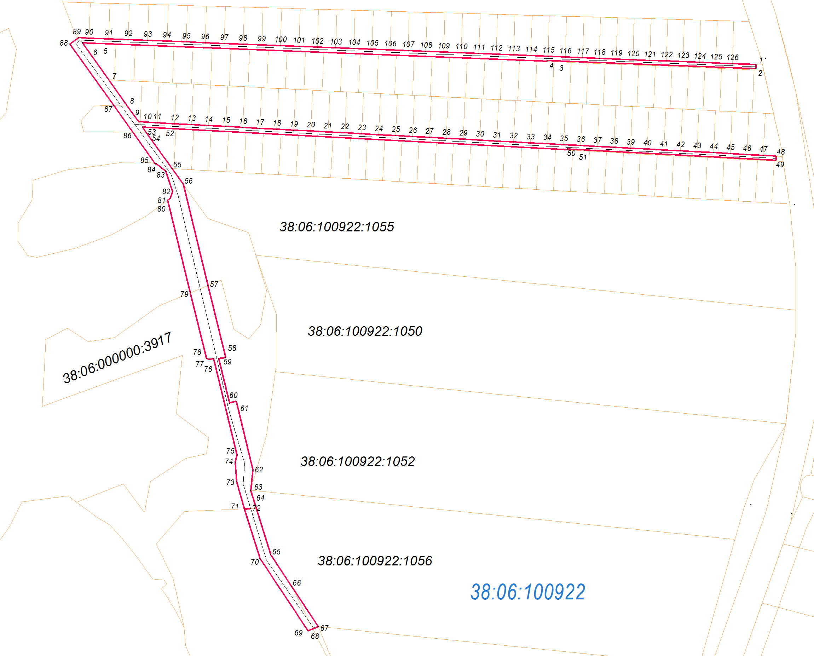

Масштаб 1 : 1 5000

-- граница образуемой части земельного участка (проектные границы публичного сервитута)

-- линия электропередач Линия электропередач 0,4 кВ

-- граница земельного участка, внесенного в ЕГРН, в отношении которого испрашивается сервитут

38:06:100922:1052 – кадастровый номер земельного участка

38:06:100922 – номер кадастрового квартала

1 -- обозначение характерных точек публичного сервитута

Исполняющий обязанности
заместителя Мэра района И.Б. Кузнецов

Сообщение о возможном установлении публичного сервитута в границах, согласно прилагаемой схеме.

Орган, рассматривающий ходатайство об установлении публичного сервитута: администрация Иркутского районного муниципального образования.
- Цель установления публичного сервитута: для размещения объекта электросетевого хозяйства: «КТП 10/0,4 кВ с ВЛ 0,4 кВ и линейным ответвлением от ВЛ 10 кВ «Карлук-Садоводство» 5,6 км восточнее д. Тайтура, 6,2 км северо-восточнее д. Грановщина»;
- Публичный сервитут, площадью 1083 кв.м, в отношении:
- части земельного участка с кадастровым номером 38:06:100801:5098, площадью 213 кв.м;
- земли, государственная собственность на которые не разграничена, площадью – 870 кв.м, в границах согласно приложению
- Ознакомиться с поступившим ходатайством об установлении публичного сервитута и прилагаемым к нему описанием местоположения границ публичного сервитута, подать заявление об учете прав на земельные участки: 664007, г. Иркутск, ул. Декабрьских Событий, д. 119а, этаж 2, каб. 211, вторник, четверг с 08-00 до 17-00, перерыв с 12-00 до 12-48. Срок подачи заявлений об учете прав на земельные участки: 30 календарных дней со дня опубликования настоящего сообщения.
4. Настоящее сообщение подлежит опубликованию в газете «Ангарские огни», размещению в информационно-телекоммуникационной сети «Интернет» на официальном сайте Иркутского районного муниципального образования www.irkraion.ru
- Публичный сервитут необходим для размещения объекта электросетевого хозяйства: «КТП 10/0,4 кВ с ВЛ 0,4 кВ и линейным ответвлением от ВЛ 10 кВ «Карлук-Садоводство» 5,6 км восточнее д. Тайтура, 6,2 км северо-восточнее д. Грановщина»;
- Выбор места размещения линейного объекта обусловлен технологическими требованиями, экономической целесообразностью и минимально возможными пересечениями с земельными участками, находящимися в частной собственности.
- Описание местоположения границ публичного сервитута: схема расположения границ публичного сервитута, приложение к настоящему сообщению.

Председатель Комитета С.Н. Чекашкин

Приложение 1
к постановлению администрации
Иркутского районного
муниципального
образования
от «___»_________2021 г №________

СХЕМА РАСПОЛОЖЕНИЯ ГРАНИЦ ПУБЛИЧНОГО СЕРВИТУТА
Условный номер земельного участка :ЗУ
Площадь испрашиваемого публичного сервитута 1083м² в том числе
Площадь испрашиваемого публичного сервитута на 38:06:100801:5098 –213 кв. м
Площадь испрашиваемого публичного сервитута на 38:06:100801:24970 –870 кв. м
Обозначение характерных точек границ | Координаты, м |  |  | Обозначение характерных точек границ | Координаты, м |  | Обозначение характерных точек границ | Координаты, м
Обозначение характерных точек границ | X | Y |  | Обозначение характерных точек границ | X | Y | Обозначение характерных точек границ | X | Y
1 | 2 | 3 |  | 1 | 2 | 3 | 1 | 2 | 3
на 38:06:100801:5098 |  |  |  | на 38:06:100801:24970 |  |  | н7 | 409434.88 | 3336805.97
н11 | 409435.77 | 3336791.58 |  | н1 | 409606.70 | 3336744.32 | н8 | 409430.54 | 3336793.31
н14 | 409432.59 | 3336792.63 |  | н2 | 409608.11 | 3336748.59 | н14 | 409432.59 | 3336792.63
н8 | 409430.54 | 3336793.31 |  | н3 | 409560.40 | 3336764.39 | н11 | 409435.77 | 3336791.58
н9 | 409418.04 | 3336756.81 |  | н4 | 409499.24 | 3336784.65 | н12 | 409438.64 | 3336799.98
н10 | 409423.23 | 3336755.00 |  | н5 | 409492.69 | 3336786.82 | н13 | 409477.16 | 3336787.22
н11 | 409435.77 | 3336791.58 |  | н6 | 409478.58 | 3336791.49 | н1 | 409606.70 | 3336744.32
Система координат МСК-38, зона 3
Площадь, кв.м. |  |  | Цель установления публичного сервитута
870 |  |  | «КТП 10/0,4 кВ с ВЛ 0,4 кВ и линейным ответвлением от ВЛ 10 кВ «Карлук-Садоводства» 5,6 км восточнее д. Тайтура, 6,2 км северо-восточнее д. Грановщина»
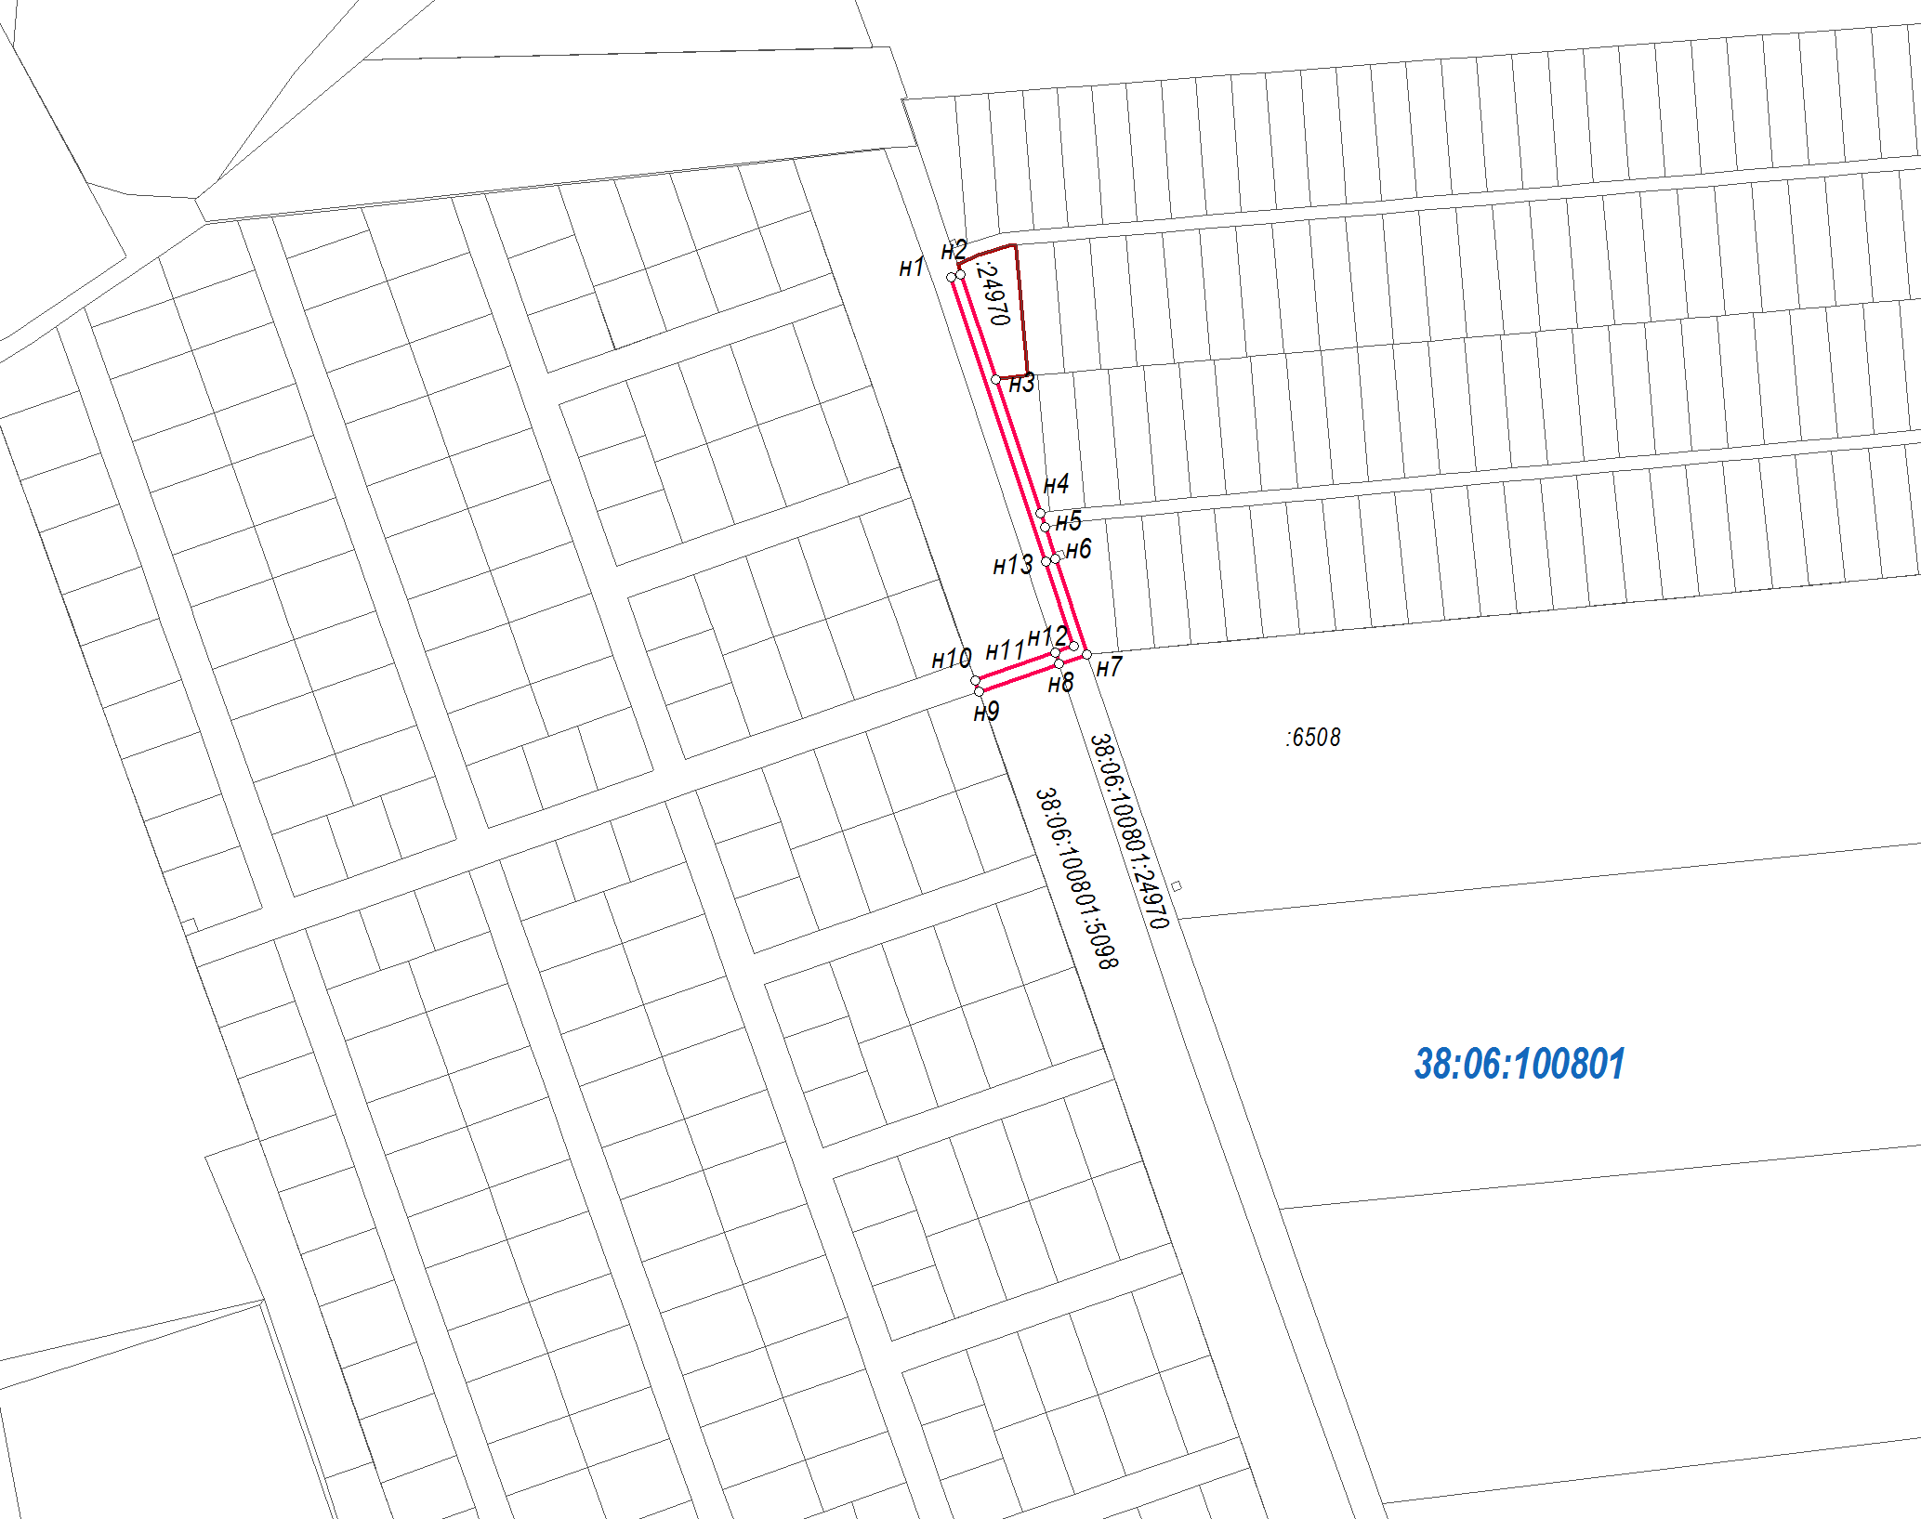

Масштаб 1 : 5000

-- граница образуемой части земельного участка (проектные границы публичного сервитута)
-- линия электропередач Линия электропередач 0,4 кВ
-- граница земельного участка, внесенного в ЕГРН, в отношении которого испрашивается сервитут
:6508 – кадастровый номер учтенного земельного участка
38:06:100801 – номер кадастрового квартала
н1 -- обозначение характерных точек публичного сервитута

Исполняющий обязанности
заместителя Мэра района И.Б. Кузнецов

РОССИЙСКАЯ ФЕДЕРАЦИЯ

ИРКУТСКАЯ ОБЛАСТЬ ИРКУТСКИЙ РАЙОН
ХОМУТОВСКОЕ МУНИЦИПАЛЬНОЕ ОБРАЗОВАНИЕ
АДМИНИСТРАЦИЯ

ПОСТАНОВЛЕНИЕ

09.08.2021 № 133 о/д
с. Хомутово

В соответствии со статьей 8 Градостроительного кодекса Российской Федерации, Федеральным законом от 06.10.2003 №131-ФЗ «Об общих принципах организации местного самоуправления в Российской Федерации», Уставом Хомутовского муниципального образования, Администрация Хомутовского муниципального образования

ПОСТАНОВЛЯЕТ:

- В постановление администрации от 20.06.2018 №84 о/д «Об утверждении муниципальной программы «Развитие и управление имуществом и земельными ресурсами Хомутовского муниципального образования на 2018 – 2022 годы» внести следующие изменения:
  - В паспорте муниципальной программы «Развитие и управление имуществом и земельными ресурсами Хомутовского муниципального образования на 2018 – 2022 годы» раздел объем и источники финансирования программы читать в следующей редакции:
Объем и источники финансирования муниципальной программы | Предполагаемый объем финансирования Программы составляет 10 015,89 тыс. рублей, в том числе:  Областной бюджет всего 4 240,71 тыс. руб.,  по годам:  2018 год – 876,77 тыс. руб.  2019 год – 0,00 тыс. руб.  2020 год – 486,05 тыс. руб.  2021 год – 0,00 тыс. руб.  2022 год – 2 877,89 тыс. руб.  Местный бюджет всего: 5 775,18 тыс. руб.,  по годам:  2018 год – 313,04 тыс. руб.  2019 год – 2 780,0 тыс. руб.  2020 год – 1 014,85 тыс. руб.  2021 год – 947,38 тыс. руб.  2022 год – 719,91 тыс. руб.  Финансирование мероприятий муниципальной программы подлежит ежегодному уточнению.
1.2. В разделе 6 муниципальной программы «Ресурсное обеспечение муниципальной программы» слова «Общий объем финансирования муниципальной программы составляет 21 680,31 тыс. руб.» заменить словами «Общий объем финансирования муниципальной программы составляет 10 015,89 тыс. руб.»;
1.3. Приложение № 1 к муниципальной программе Хомутовского муниципального образования «Развитие и управление имуществом и земельными ресурсами Хомутовского муниципального образования на 2018 – 2022 годы» изменить и изложить в новой редакции (Приложение).
2. Признать утратившим силу Постановление администрации Хомутовского муниципального образования от 14.04.2020 №52 о/д «О внесении изменений в муниципальную программу «Развитие и управление имуществом и земельными ресурсами Хомутовского муниципального образования на 2018 – 2022 годы».
3. Опубликовать настоящее постановление в установленном законом порядке.
4. Контроль за исполнением настоящего постановления возложить на Первого заместителя Главы администрации.

Исполняющий обязанности
Главы администрации А.В.Иваненко

 |  |  |  | Приложение №1
 |  |  | к Постановлению администрации Хомутовского муниципального образования
 |  |  | от __09.08.2021____№___133 о/д________
 |  |  | Мероприятия муниципальной программы
№ п/п | Наименование мероприятий | Срок реализации | Источник финансирования | Объем финансирования, тыс. руб.
1 | Подготовка проектов внесения изменений в Генеральный план Хомутовского муниципального образования | 2018 | ИТОГО | 922,91
1 |  | 2018 | Областной бюджет | 876,77
1 |  | 2018 | Внебюджетные источники | 0,00
1 |  | 2018 | Местный бюджет | 46,14
1 |  | 2019 | ИТОГО | 300,00
1 |  | 2019 | Областной бюджет | 0,00
1 |  | 2019 | Внебюджетные источники | 0,00
1 |  | 2019 | Местный бюджет | 300,00
1 |  | 2020 | ИТОГО | 0,00
1 |  | 2020 | Областной бюджет | 0,00
1 |  | 2020 | Внебюджетные источники | 0,00
1 |  | 2020 | Местный бюджет | 0,00
1 |  | 2021 | ИТОГО | 300,00
1 |  | 2021 | Областной бюджет | 0,00
1 |  | 2021 | Внебюджетные источники | 0,00
1 |  | 2021 | Местный бюджет | 300,00
1 |  | 2022 | ИТОГО | 300,00
1 |  | 2022 | Областной бюджет | 0,00
1 |  | 2022 | Внебюджетные источники | 0,00
1 |  | 2022 | Местный бюджет | 300,00
1 |  | ВСЕГО | ИТОГО | 1 822,91
1 |  | ВСЕГО | Областной бюджет | 876,77
1 |  | ВСЕГО | Внебюджетные источники | 0,00
1 |  | ВСЕГО | Местный бюджет | 946,14
2 | подготовка проектов внесения изменений в Правила землепользования и застройки Хомутовского муниципального образования | 2018 | ИТОГО | 266,90
2 |  | 2018 | Областной бюджет | 0,00
2 |  | 2018 | Внебюджетные источники | 0,00
2 |  | 2018 | Местный бюджет | 266,90
2 |  | 2019 | ИТОГО | 300,00
2 |  | 2019 | Областной бюджет | 0,00
2 |  | 2019 | Внебюджетные источники | 0,00
2 |  | 2019 | Местный бюджет | 300,00
2 |  | 2020 | ИТОГО | 0,00
2 |  | 2020 | Областной бюджет | 0,00
2 |  | 2020 | Внебюджетные источники | 0,00
2 |  | 2020 | Местный бюджет | 0,00
2 |  | 2021 | ИТОГО | 300,00
2 |  | 2021 | Областной бюджет | 0,00
2 |  | 2021 | Внебюджетные источники | 0,00
2 |  | 2021 | Местный бюджет | 300,00
2 |  | 2022 | ИТОГО | 300,00
2 |  | 2022 | Областной бюджет | 0,00
2 |  | 2022 | Внебюджетные источники | 0,00
2 |  | 2022 | Местный бюджет | 300,00
2 |  | ВСЕГО | ИТОГО | 1 166,90
2 |  | ВСЕГО | Областной бюджет | 0,00
2 |  | ВСЕГО | Внебюджетные источники | 0,00
2 |  | ВСЕГО | Местный бюджет | 1 166,90
3 | Подготовка проекта по внесению изменений в местные нормативы градостроительного проектирования | 2018 | ИТОГО | 0,00
3 |  | 2018 | Областной бюджет | 0,00
3 |  | 2018 | Внебюджетные источники | 0,00
3 |  | 2018 | Местный бюджет | 0,00
3 |  | 2019 | ИТОГО | 180,00
3 |  | 2019 | Областной бюджет | 0,00
3 |  | 2019 | Внебюджетные источники | 0,00
3 |  | 2019 | Местный бюджет | 180,00
3 |  | 2020 | ИТОГО | 14,85
3 |  | 2020 | Областной бюджет | 0,00
3 |  | 2020 | Внебюджетные источники | 0,00
3 |  | 2020 | Местный бюджет | 14,85
3 |  | 2021 | ИТОГО | 0,00
3 |  | 2021 | Областной бюджет | 0,00
3 |  | 2021 | Внебюджетные источники | 0,00
3 |  | 2021 | Местный бюджет | 0,00
3 |  | 2022 | ИТОГО | 0,00
3 |  | 2022 | Областной бюджет | 0,00
3 |  | 2022 | Внебюджетные источники | 0,00
3 |  | 2022 | Местный бюджет | 0,00
3 |  | ВСЕГО | ИТОГО | 194,85
3 |  | ВСЕГО | Областной бюджет | 0,00
3 |  | ВСЕГО | Внебюджетные источники | 0,00
3 |  | ВСЕГО | Местный бюджет | 194,85
4 | Подготовка документации по планировке территорий | 2018 | ИТОГО | 0,00
4 | Подготовка документации по планировке территорий | 2018 | Областной бюджет | 0,00
4 | Подготовка документации по планировке территорий | 2018 | Внебюджетные источники | 0,00
4 | Подготовка документации по планировке территорий | 2018 | Местный бюджет | 0,00
4 | Подготовка документации по планировке территорий | 2019 | ИТОГО | 1 000,00
4 | Подготовка документации по планировке территорий | 2019 | Областной бюджет | 0,00
4 | Подготовка документации по планировке территорий | 2019 | Внебюджетные источники | 0,00
4 | Подготовка документации по планировке территорий | 2019 | Местный бюджет | 1 000,00
4 | Подготовка документации по планировке территорий | 2020 | ИТОГО | 486,05
4 | Подготовка документации по планировке территорий | 2020 | Областной бюджет | 486,05
4 | Подготовка документации по планировке территорий | 2020 | Внебюджетные источники | 0,00
4 | Подготовка документации по планировке территорий | 2020 | Местный бюджет | 0,00
4 | Подготовка документации по планировке территорий | 2021 | ИТОГО | 0,00
4 | Подготовка документации по планировке территорий | 2021 | Областной бюджет | 0,00
4 | Подготовка документации по планировке территорий | 2021 | Внебюджетные источники | 0,00
4 | Подготовка документации по планировке территорий | 2021 | Местный бюджет | 0,00
4 | Подготовка документации по планировке территорий | 2022 | ИТОГО | 2 997,80
4 | Подготовка документации по планировке территорий | 2022 | Областной бюджет | 2 877,89
4 | Подготовка документации по планировке территорий | 2022 | Внебюджетные источники | 0,00
4 | Подготовка документации по планировке территорий | 2022 | Местный бюджет | 119,91
4 | Подготовка документации по планировке территорий | ВСЕГО | ИТОГО | 4 483,85
4 | Подготовка документации по планировке территорий | ВСЕГО | Областной бюджет | 3 363,94
4 | Подготовка документации по планировке территорий | ВСЕГО | Внебюджетные источники | 0,00
4 | Подготовка документации по планировке территорий | ВСЕГО | Местный бюджет | 1 119,91
4.1. | Подготовка проекта планировки и проекта межевания территории улично-дорожной сети д. Куда, ул. Раздольная | 2018 | ИТОГО | 0,00
4.1. |  | 2018 | Областной бюджет | 0,00
4.1. |  | 2018 | Внебюджетные источники | 0,00
4.1. |  | 2018 | Местный бюджет | 0,00
4.1. |  | 2019 | ИТОГО | 0,00
4.1. |  | 2019 | Областной бюджет | 0,00
4.1. |  | 2019 | Внебюджетные источники | 0,00
4.1. |  | 2019 | Местный бюджет | 0,00
4.1. |  | 2020 | ИТОГО | 0,00
4.1. |  | 2020 | Областной бюджет | 0,00
4.1. |  | 2020 | Внебюджетные источники | 0,00
4.1. |  | 2020 | Местный бюджет | 0,00
4.1. |  | 2021 | ИТОГО | 0,00
4.1. |  | 2021 | Областной бюджет | 0,00
4.1. |  | 2021 | Внебюджетные источники | 0,00
4.1. |  | 2021 | Местный бюджет | 0,00
4.1. |  | 2022 | ИТОГО | 2 997,80
4.1. |  | 2022 | Областной бюджет | 2 877,89
4.1. |  | 2022 | Внебюджетные источники | 0,00
4.1. |  | 2022 | Местный бюджет | 119,91
4.1. |  | ВСЕГО | ИТОГО | 2 997,80
4.1. |  | ВСЕГО | Областной бюджет | 2 877,89
4.1. |  | ВСЕГО | Внебюджетные источники | 0,00
4.1. |  | ВСЕГО | Местный бюджет | 119,91
5 | Выполнение комплексных работ по постановке на кадастровый учет границ населенных пунктов Хомутовского муниципального образования, границы Хомутовского муниципального образования, а также территориальных зон | 2018 | ИТОГО | 0,00
5 |  | 2018 | Областной бюджет | 0,00
5 |  | 2018 | Внебюджетные источники | 0,00
5 |  | 2018 | Местный бюджет | 0,00
5 |  | 2019 | ИТОГО | 1 000,00
5 |  | 2019 | Областной бюджет | 0,00
5 |  | 2019 | Внебюджетные источники | 0,00
5 |  | 2019 | Местный бюджет | 1 000,00
5 |  | 2020 | ИТОГО | 1 000,00
5 |  | 2020 | Областной бюджет | 0,00
5 |  | 2020 | Внебюджетные источники | 0,00
5 |  | 2020 | Местный бюджет | 1 000,00
5 |  | 2021 | ИТОГО | 347,38
5 |  | 2021 | Областной бюджет | 0,00
5 |  | 2021 | Внебюджетные источники | 0,00
5 |  | 2021 | Местный бюджет | 347,38
5 |  | 2022 | ИТОГО | 0,00
5 |  | 2022 | Областной бюджет | 0,00
5 |  | 2022 | Внебюджетные источники | 0,00
5 |  | 2022 | Местный бюджет | 0,00
5 |  | ВСЕГО | ИТОГО | 2 347,38
5 |  | ВСЕГО | Областной бюджет | 0,00
5 |  | ВСЕГО | Внебюджетные источники | 0,00
5 |  | ВСЕГО | Местный бюджет | 2 347,38
 |  |  |  | 10 015,89
 |  | Итоги по мероприятиям:
 |  | 2018 | ИТОГО | 1 189,81
 |  | 2018 | Областной бюджет | 876,77
 |  | 2018 | Внебюджетные источники | 0,00
 |  | 2018 | Местный бюджет | 313,04
 |  | 2019 | ИТОГО | 2 780,00
 |  | 2019 | Областной бюджет | 0,00
 |  | 2019 | Внебюджетные источники | 0,00
 |  | 2019 | Местный бюджет | 2 780,00
 |  | 2020 | ИТОГО | 1 500,90
 |  | 2020 | Областной бюджет | 486,05
 |  | 2020 | Внебюджетные источники | 0,00
 |  | 2020 | Местный бюджет | 1 014,85
 |  | 2021 | ИТОГО | 947,38
 |  | 2021 | Областной бюджет | 0,00
 |  | 2021 | Внебюджетные источники | 0,00
 |  | 2021 | Местный бюджет | 947,38
 |  | 2022 | ИТОГО | 3 597,80
 |  | 2022 | Областной бюджет | 2 877,89
 |  | 2022 | Внебюджетные источники | 0,00
 |  | 2022 | Местный бюджет | 719,91
 |  | ВСЕГО | ИТОГО | 10 015,89
 |  | ВСЕГО | Областной бюджет | 4 240,71
 |  | ВСЕГО | Внебюджетные источники | 0,00
 |  | ВСЕГО | Местный бюджет | 5 775,18

